**Vaidinimo, pagal Balio Sruogos romaną „Dievų miškas“, vertinimas**.

UŽ KIEKVIENĄ KRITERIJŲ SKIRIAMI DAUGIAUSIAI 5 TAŠKAI

|  |  |  |  |  |  |
| --- | --- | --- | --- | --- | --- |
| GRUPĖ | DIALOGAI | VAIDYBA | ROMANO PERTEIKIMAS | KALBOS TAISYKLINGUMAS | IŠ VISO TAŠKŲ |
| 1. |  |  |  |  |  |
| 2. |  |  |  |  |  |
| 3. |  |  |  |  |  |
| 4. |  |  |  |  |  |
| 5. |  |  |  |  |  |
| 6. |  |  |  |  |  |

**UŽDUOTIS:**

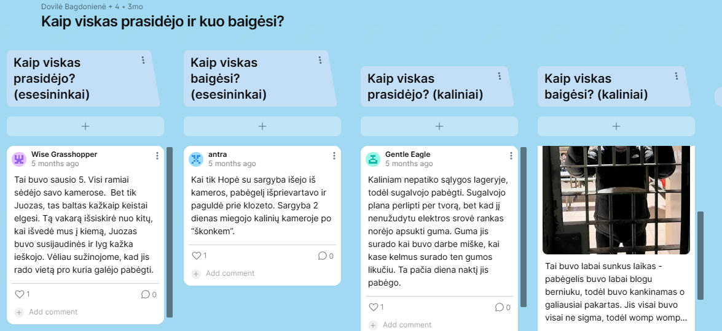

**VAIDINIMO DIALOGO IR SITUACIJOS PAVYZDYS**:

Į Lukiškių kalėjimo kamerą įeina visi mokiniai. Išskyrus Vaceką, Pan komendant ir pabėgelį. Visi susėda ant gultų.

Atsidaro durys ir įeina Vacekas Kazlovskis. Nešasi pagalį ir rėkia:

***Vacekas*: stand auf!**

Visi atsistoja.

***Vacekas*: miutsen auf!!!!**

Visi nusiima kepures ir stovi. Į kamerą įeina ponas Hopė, lagerio komendantas ir įvedamas kalinys. Abu atsisėda skirtingose stalo pusėse. Komendantas piktai žiūri į pabėgelį. Aplink stalą su pagaliu vaikšto Vacekas.

***Hopė*: Na, kuo tu vardu?**

***Pabėgelis*: Juozas, her komendant.**

***Hopė*: Kodėl bėgai iš lagerio? Negi tau čia nepatinka?**

***Pabėgelis*: Norėjau jūrą pamatyt, her komendant. Nelabai man čia patinka.**

***Hopė*: aha, jūrą. O kaip tu tvorą perlipai?**

***Pabėgelis*: su guma rankas apsisukau ir guminius batus apsiaviau, her komendant.**

***Hopė* (jau piktai): šaize, o kur buvo sargyba, šaize?**

***Pabėgelis*: nežinau, gal moterų barake, her komendant.**

***Hopė* (labai piktai): šaizė, va kaip dirba mano sargyba. Pakart jus visus, šaize. O tu bėk bėk, ko jaunas ir gyvas esi.**

Hopė atsistoja ir išeina. Prie stalo lieka sėdėti Juozas. Vacekas vaikšto prie kalinių ir pašaipiai sako:

***Vacekas*: kurva mač Jūs litvinai. Visi tinginiai. Apsimetate inteligentais, nors esate visi tokie patys kaliniai. Kurva mač.**

Pasirenka vieną iš kalinių ir muša jį pagaliu. Pradžioje duoda per nugarą, tada kalinys pargriūna ir dar gauna.

***Vacekas*: miutzen ap.....**

Vacekas išeina. Visi puola prie gulinčio draugo. Pakelia jį ir sėdasi. Kameroje tyla.